УДК 332.1(571.64)

Кручак Наталья Андреевна – ученый секретарь ФАУ «Дальневосточный научно-исследовательский институт рынка» (г. Хабаровск). E-mail: n_kruchak@mail.ru.
Н.А. Кручак
N.А. Kruchak

Методические подходы к оценке эффективности сценариев развития Сахалинской области

В статье рассмотрены основные проблемы социохозяйственного развития Сахалинской области, произведена оценка возможности создания территории с особым режимом хозяйствования, сформулированы концептуальные установки ее функционирования, обоснованы и просчитаны сценарии перспективного развития, проведены сравнительные оценки их эффективности с точки зрения решения геостратегических задач на Дальнем Востоке.

Methodical approaches to an evaluation of efficiency of the development scenarios of the Sakhalin region

In this article the main problems of socioeconomic development of the Sakhalin region are considered, the evaluation of possibility of creation of the territory with a specific mode of managing is made, conceptual directions of its functioning are formulated, scenarios of perspective development are proved and counted, comparative estimates of their efficiency from the point of view of the solution of geostrategic tasks in the Far East are carried out.

Ключевые слова: территория опережающего роста, особый режим хозяйствования, Дальний Восток, Сахалинская область, управление, сценарии развития, прогноз, эффективность.

Keywords: territory of the advancing growth, specific mode of managing, the Far East, the Sakhalin region, management, development scenarios, forecast, efficiency.

Институциональные преобразования становятся главным вектором экономической политики в России для обеспечения инновационной модернизации ее экономики. Применительно к Дальнему Востоку в качестве ключевого звена ускоренного социально-экономического роста должны стать территории опережающего развития (далее – ТОР).
Реализация идеи ускоренного развития Дальнего Востока требует поиска таких ТОРов, которые имели бы объективные долговременные факторы экономического роста. Причем, они должны быть не в неопределенной перспективе, а показывать свои возможности уже сейчас. К такой территории сегодня можно отнести Сахалинскую область. Темпы роста валового регионального продукта (далее – ВРП) здесь не только наивысшие в регионе, но и опережают среднероссийские показатели в 1,8 раза (рис. 1). Существенно выросла доля Сахалинской области в ВРП Дальнего Востока. Если в 2000 г. на нее приходились 11,3%, то в 2011 г. – уже 23,7%. Упрочив свои конкурентные позиции, она опередила традиционных лидеров – Республику Саха (Якутия), Хабаровский и Приморский края. Особенно впечатляют ее относительные показатели. Например, в выработке ВРП на 1 чел. (1203,3 тыс. руб. в 2011 г.) превышение над Якутией составило 2,4 раза.

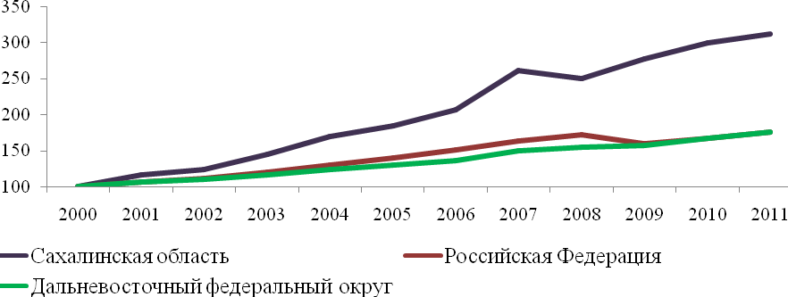

Рис. 1. Индекс роста ВРП Сахалинской области, Дальнего Востока и Российской Федерации, % к 2000 г.

Однако остаются открытыми вопросы: отвечает ли выросший и структурно изменившийся производственный потенциал острова требованиям устойчивого социально-экономического роста? Выступает ли Сахалинская область мультипликатором всего регионального развития? На эти вопросы многие эксперты отвечают неоднозначно ввиду гипертрофированной моноспециализации экономики. В 2011 г. доля нефтегазового сектора занимала 91,4% от общего объема промышленного производства. Некогда крупные отрасли, обеспечивающие комплексное развитие Сахалинской области, утратили свой потенциал. Особенно показательна в этом отношении лесная индустрия, которая полностью свернула глубокие переделы, в частности целлюлозно-бумажное производство. Сокращено искусственное воспроизводство лесов. Существенно уменьшили объемы производства сельское хозяйство и пищевая промышленность. Это формирует повышенные риски для социохозяйственного развития, не добавляя устойчивости воспроизводственным процессам области. Потенциал о. Сахалина значительно недоиспользован, а экономическая полезность, с макроэкономической точки зрения, – занижена.
Складывающиеся условия жизнедеятельности определяют демографические процессы на территории. С начала рыночных преобразований Дальний Восток потерял 1,8 млн. чел. Причем, если в 1990-е гг. это касалось, прежде всего, северных субъектов, то в последнее время акцент сместился на его южную часть. Подобные тенденции характерны и для Сахалинской области. Здесь складываются, как в Камчатском крае и Магаданской области, наихудшие показатели. За период 2000 – 2011 гг. население области сократилось на 68,5 тыс. чел. или 12,1%. И динамика остается понижательной.
Решением Правительственной комиссии по вопросам социально-экономического развития Дальнего Востока определены новая модель и институты его ускоренного социохозяйственного роста. Акцент сделан на: экспорте товаров и услуг в страны Азиатско-Тихоокеанского региона; создании конкурентоспособного инвестиционного климата; привлечении прямых инвестиций; росте деловой активности, развитии малого и среднего предпринимательства; создании конкурентоспособных территорий опережающего развития, в том числе особых экономических зон (далее – ОЭЗ), индустриальных, технологических и агропромышленных парков [1. С. 3]. Это лежит в контексте главной цели Стратегии развития макрорегиона – закрепление населения [2. С. 11].
Оценка эффективности создания Особой экономической зоны «Сахалин» может базироваться на измерении результативности предоставления льгот и преференций хозяйствующим субъектам-резидентам. Как правило, используются экспертные оценки [3]. Для более точных расчетов требуется знание конкретных проектов и параметров их реализации. Поэтому на этапе предварительных исследований целесообразно использовать укрупненные оценки, базирующиеся на сопоставимых аналогиях и эконометрических моделях, позволяющих оценить и сопоставить динамику основных макроэкономических показателей. Они рассчитаны для трех возможных сценариев развития области до 2030 г.: инерционного, либерально-сырьевого и патерналистско-инновационного.
Инерционный сценарий предполагает продолжение движения экономики региона в сложившихся в ретроспективе направлениях. Он основан на поддержании достаточно высокой инвестиционной активности в нефтегазовом секторе и имеет хорошие перспективы только при сохранении благоприятной конъюнктуры мирового рынка – высоких цен и спроса на энергоносители. Перерабатывающие производства будут ограничены лишь первичными переделами сырья. Сохранится модель экспортной сырьевой моноспециализации. Продолжится усиление дифференциации в развитии экономической и социальной сфер среди муниципальных образований. Население будет систематически сокращаться.
Либерально-сырьевой сценарий обеспечит области наиболее высокие темпы развития на основе привлечения зарубежных компаний к освоению нефтегазовых ресурсов. По сути, это бросок в глобализацию, ускоренная реализация конкурентных преимуществ шельфовых нефтегазовых проектов до проявления рисков, связанных с выходом на рынок АТР новых игроков, добывающих сланцевые нефть и газ. Предполагается усиление истощительности природопользования. Продолжится свертывание недостаточно конкурентоспособных местных производств, возрастет импорт готовых товаров. Повысится требовательность к уровню рабочей силы, что в значительной степени ограничит сферу приложения труда местных жителей. Социальная политика сведется к минимизации социальных гарантий, что еще более усилит экономическую дифференциацию населения по доходам и качеству жизни. Отток населения приобретет массовый характер.
Патерналистско-инновационный сценарий предполагает присвоение территории Сахалинской области особого статуса – Особой экономической зоны «Сахалин» – с формированием льготных экономических условий для отечественных и иностранных резидентов, которые будут регламентироваться в первую очередь национальными интересами России на Дальнем Востоке. Сценарий нацелен на качественную модернизацию экономики области: реализацию долгосрочных проектов в области нефте- и газодобычи, транзитного транспорта, магистральной трубопроводной сети, лесной, угольной и рыбной промышленностей на основе реализации принципов устойчивого природопользования. Появятся предпосылки для повышения геостратегической значимости о. Сахалина через решение системы общеэкономических, социальных, региональных, внешнеторговых и научно-технических задач в развитии территории острова. Патерналистская составляющая данного сценария направлена на создание трудового потенциала нового качества через развитие образования, здравоохранения, культуры, жилищно-коммунальной инфраструктуры. Это повлечет за собой развитие сопряженных отраслей, будет создан каркас институциональной инфраструктуры. «Технологический трансферт» и внедрение современных систем менеджмента обеспечат рост конкурентоспособности производимой продукции на внешнем рынке за счет интенсивных факторов. Снизится дифференциация в доходах между различными слоями местного населения, будут созданы все предпосылки для формирования на острове устойчивого населенческого потенциала.
Для количественного определения основных макроэкономических показателей использовалась апробированная в практике прогнозных расчетов модифицированная производственная функция, в которой параметр «К» (основные производственные фонды) заменен параметром «И» (инвестиции в основной капитал) [4. С. 369]. Правомерность использования такого подхода проверялась на основе статистических данных по 78 субъектам Российской Федерации. Расчеты свидетельствуют, что в 88,5% случаях указанная модель показывает наличие значимых связей между объемами производства, численностью занятых и размерами инвестиций в основной капитал [5. С. 197 – 200]. Патерналистско-инновационный сценарий рассчитывался с включением в модифицированную производственную функцию организационно-экономического фактора, учитывающего управленческий эффект от создания ОЭЗ [4. С. 371].
Анализ ретроспективного периода (1998 – 2012 гг.) основных макроэкономических показателей Сахалинской области (ВРП, инвестиции в основной капитал, численность занятых в экономике) показал, что, несмотря на неустойчивый характер, в целом, их динамика была повышательной. Расчетная формула производственной функции за исследуемый период имеет вид (формула 1): ВРП = 8336,0 * И^{0,38} * Т^{0,62} (1), где, И – инвестиции в основной капитал, Т – численность занятых в экономике, 0,38 и 0,62 – коэффициенты эластичности по инвестициям и труду, соответственно. Значение коэффициента эластичности по инвестициям, равное 0,38, говорит о том, что экономика Сахалинской области является трудозатратной, и влияние инвестиций на динамику ВРП и рост производительности труда – невысокие.
Инерционный сценарий предполагает, что в среднесрочной перспективе будут определены новые сферы приложения капитала, и экономика области получит новый импульс притока инвестиций. Выдвинута гипотеза, что произойдет поэтапный рост коэффициента эластичности по инвестициям к 2030 г. до 0,43. Перспективные количественные значения показателей инвестиций в основной капитал и численности занятых получены с применением линейной экстраполяции ряда.
Либерально-сырьевой сценарий – это период быстрого роста с замедлением и стагнацией за пределами прогнозных расчетов. До 2030 г. из-за форсированного открытия рынка инвестиций основные макроэкономические показатели будут ускоренно расти. В этот период коэффициент эластичности по инвестициям будет выше, чем в других сценариях. Прогноз перспективного значения ВРП произведен по формуле 2: ВРП = 8336,0 * И^{0,55} * Т^{0,45} (2). Расчет инвестиций выполнен при помощи полиномиальной экстраполяции, базирующейся на периоде максимального притока капитала в область – 2004 – 2011 гг.
Как уже было отмечено, численность местных жителей острова будет сокращаться. Уменьшится количество экономически активного и конкурентоспособного на рынке труда населения. В то же время, ускоренное экономическое развитие потребует значительных трудовых ресурсов. Возрастет потребность в иностранной рабочей силе и российских специалистах, работающих вахтовым методом. Экспертно оценено, что к 2030 г., по сравнению с 2012 г., суммарная численность иностранцев и вахтовиков возрастет в 10 раз.
Патерналистско-инновационный сценарий учитывает влияние организационно-экономического фактора на развитие экономики Сахалинской области [6. С. 136 – 137]. За базу бралась ретроспектива среднегодовых темпов изменения ВРП, объема инвестиций и численности занятых в экономике области. Они составили 110,1%; 124,1% и 100,7%, соответственно. Теоретическое значение формулы расчета ВРП за ретроспективный период имеет следующий вид (формула 3): ВРП = 8336,0 * И^{0,38} * Т^{0,62} * e^{0,0045t} (3), где, t – период времени, за который рассматривается экономический рост; е – экспонента, основание натуральных логарифмов. Анализ показал, что в ретроспективе рост экономики – лишь 4,4% (0,45:10,1=0,44) – обеспечивался действием организационно-экономических факторов (интенсивных), на 95,6% – за счет приращения труда и капитала (экстенсивных).
Построение гипотезы о перспективных значениях коэффициента эластичности по инвестициям и влияния организационно-экономического фактора базировалось на поиске систем, которые смогли бы выступать прообразами будущей экономики Сахалинской области.
Так как в рамках создания ОЭЗ предполагается, что основным стратегическим партнером, поставщиком технологий и менеджмента выступит Япония, то рост коэффициента эластичности закладывался с учетом возможности частичного его достижения до уровня данной страны в период подъема (1980 – 1997 гг.). Он составлял 0,93. Однако реальный рост значений коэффициента эластичности по инвестициям Сахалинской области до уровня Японии (даже в оптимистическом предположении до 2030 г.) невозможен.
Для установления перспективного влияния организационно-экономического фактора среди субъектов Российской Федерации была выбрана Калининградская область, являющаяся, как и о. Сахалин, обособленной от основной части страны, и где действует особый режим хозяйствования. Значение показателя – 11,9%. Коэффициент эластичности за ретроспективный период здесь составляет 0,44.
Исходя из вышеизложенного, значение коэффициента эластичности по инвестициям достигнет в прогнозном периоде 0,5. Значение организационно-управленческого фактора возрастет до 0,008. Расчет ВРП на период до 2030 г. произведен по формуле 4: ВРП = 8336,0 * И^{0,5} * Т^{0,5} * e^{0,008t} (4). Численность занятых оценена с помощью математической модели полиномиальной аппроксимации, а затем скорректирована экспертным путем. Прогноз инвестиций в основной капитал произведен на основе гипотезы приращения объемов вложений в экономику области для развития всей необходимой социальной и производственной инфраструктур (к 2030 г. – в 8 раз).
В таблице 1 сведены рассчитанные количественные значения макроэкономических показателей по всем трем сценариям перспективного развития Сахалинской области.

Таблица 1

Основные параметры развития Сахалинской области по инерционному, либерально-сырьевому и патерналистско-инновационному
сценариям до 2030 г.

Показатель | 2012 | Прогноз |  |  |  | 2030 г. к 2012 г., %
Показатель | 2012 | 2015 | 2020 | 2025 | 2030 | 2030 г. к 2012 г., %
Инерционный
ВРП, млрд. руб. | 499,0 | 540,2 | 1067,5 | 1539,7 | 2006,9 | 4,0 руб.
Инвестиции в основной капитал, млрд. руб. | 164,5 | 257,2 | 493,5 | 658,0 | 822,5 | 5,0 руб.
Среднегодовая численность занятых, тыс. чел. | 287,4 | 301,5 | 312,8 | 324,2 | 335,5 | 116,7
Либерально-сырьевой
ВРП, млрд. руб. | 499,0 | 540,2 | 2317,5 | 3991,4 | 5917,5 | 11,9 руб.
Инвестиции в основной капитал, млрд. руб. | 164,5 | 257,2 | 859,7 | 1274,0 | 1645,0 | 10,0 руб.
Среднегодовая численность занятых, тыс. чел. | 287,4 | 301,5 | 342,3 | 383,2 | 424,0 | 147,5
Патерналистско-инновационный
ВРП, млрд. руб. | 499,0 | 540,2 | 1566,4 | 2580,8 | 3595,4 | 7,2 руб.
Инвестиции в основной капитал, млрд. руб. | 164,5 | 257,2 | 725,2 | 1028,3 | 1316 | 8,0 руб.
Среднегодовая численность занятых, тыс. чел. | 287,4 | 301,5 | 323,2 | 344,9 | 366,6 | 127,6
Источник: составлено и рассчитано автором.

Приведенные данные (все стоимостные показатели рассчитаны в ценах 2010 г.) показывают, что положительная динамика основных макроэкономических показателей наблюдается по всем трем сценариям, но с различными темпами роста экономики. Наиболее высокие – по либерально-сырьевому сценарию. Инвестиции в ресурсодобывающий сектор «разгоняют» соответствующие производства, обеспечивая наивысшую производительность труда и инвестиционную отдачу (рис. 2).

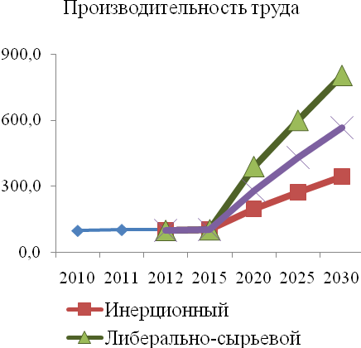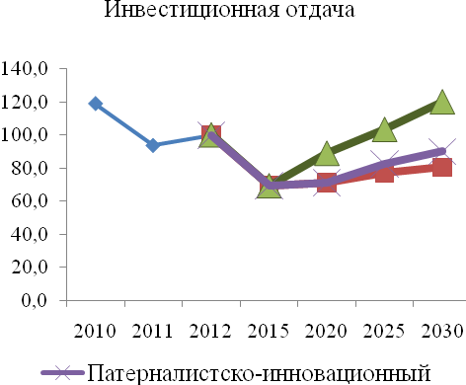

Рис. 2. Прогноз эффективности экономики Сахалинской области до 2030 г. по сценариям развития, %

Однако в рамках либерально-сырьевого сценария ускоренными темпами идет потеря одного из базовых геостратегических факторов, определяющих устойчивость Дальнего Востока – населенческого потенциала. К 2030 г. численность постоянного населения здесь сократится от уровня 2012 г. на 21,1% (рис. 3).

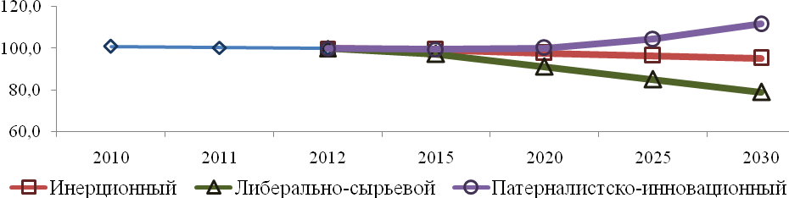

Рис. 3. Динамика численности постоянного населения Сахалинской области до 2030 г. по сценариям развития, %

По инерционному и патерналистско-инновационному сценариям значения показателя к концу прогнозного периода составят от уровня 2012 г. 95,3% и 111,7%, соответственно. Создание ОЭЗ за счет прогрессивной системы преференций и льгот обеспечит перераспределение части инвестиционных потоков в социальную инфраструктуру, что, в свою очередь, создаст благоприятные условия для роста жизненного уровня. Благодаря комплексному характеру развития экономики формируются новые факторы устойчивого роста, которые в полной мере проявятся за пределами прогнозного периода.
Таким образом, специальный режим хозяйствования в виде комплексной особой экономической зоны станет эффективным инструментом реализации сравнительных преимуществ области. Придав мощный импульс развитию промышленности и расширив возможности диверсификации островной экономики, она привлечет предпринимателей из ближних и более удаленных территорий, в том числе из сопредельных стран. Ускорится процесс освоения новых нефтегазовых месторождений. Двухконтурная система управления позволит аккумулировать управленческий потенциал федеральных и региональных уровней власти. Это будет способствовать интеграции области в экономику Дальнего Востока, субъекты которого получает дополнительный импульс роста. Кумулятивный характер льготирования будет стимулировать создание вертикально-интегрированных структур, охватывающих приоритетные направления развития. Появятся предпосылки для создания комплексной системы хозяйства и формирования высококачественного демографического потенциала.

Литература и источники:

- Решение по итогам заседания правительственной комиссии по вопросам социально-экономического развития Дальнего Востока // Тихоокеанская звезда. – 2013. – 15 ноября. – С. 3.
- Основные направления стратегии социально-экономического развития Дальнего Востока и Байкальского региона на период до 2025 года. – Хабаровск : Хабаровская краевая типография, 2010. – 135 с.
- Малинина, Т. А. Оценка налоговых льгот и освобождений: зарубежный опыт и российская практика / Т. А. Малинина. – М. : Ин-т Гайдара, 2010. – 212 с.
- Заусаев, В. К. Сахалин в ХХI веке: новый вектор развития : монография / В. К. Заусаев, А. В. Хорошавин. – Хабаровск : Хабаровская краевая типография, 2012. – 456 с.
- Быстрицкий, С. П. Дальний Восток России: становление новой экономики / С. П. Быстрицкий, В. К. Заусаев, А. В. Хорошавин. – Хабаровск : Изд-во ДВАГС. – 2008. – 346 с.
- Шишов, А. Л. Макроэкономика. – М. : Изд-во «ЭКМОС», 1997. – 320 с.

